UCYP彭亨教育基金大学学院高级教育学硕士（EMEd）学位课程（远程教育）

彭亨教育基金大学学院（University College of Yayasan Pahang，简称：UCYP）位于马来西亚彭亨州首府关丹，是马来西亚其中一所优秀评级的大学学院，为彭亨州教育基金会于1992年发起成立，曾用名为IKIP/KYP，现任马来西亚王后为学校荣誉校长。UCYP提供文、商、理、工、农、创意、设计及资讯科技等课程，涵盖文凭课程、学士、硕士、博士等多层次课程。

资质与排名
马来西亚高等教育机构级别评估中被评为五星级院校
列入《中华人民共和国教育部教育涉外监管信息网》名单
列为“中华人民共和国教育部”所认证大学，其学位和学历受两国互认
马来西亚王后为荣誉校长的院校
政府背景的私立大学，彭亨教育基金会强大支持

课程目标
项目旨在传播教育知识以及人类行为和社区组织。让学生在各种教育领域中的高级职位做好准备，而这些领域将不仅限于传统的K-12教室环境。通过灵活的课程形式，学生可轻松地制定自己学习时间表。该计划使专业毕业生在理解和制定教育政策及其实践的同时，可以更好地理解当代问题和挑战以及教育领域的未来方向。
提供社会技能和责任，以作为敬业的专业教育工作者来建设未来的学习社区。
将学生培养成专业的教育工作者，这将帮助他们在教育领域进行专业和符合道德的研究。
学习者中发展领导能力和团队合作精神，帮他们建立解决问题的教育发展理论和教育领域科学技能的沟通技巧。
为学生提供信息管理和终身学习技能，以维持百科全书的常识和多样化的个人才能和潜力。

项目优势
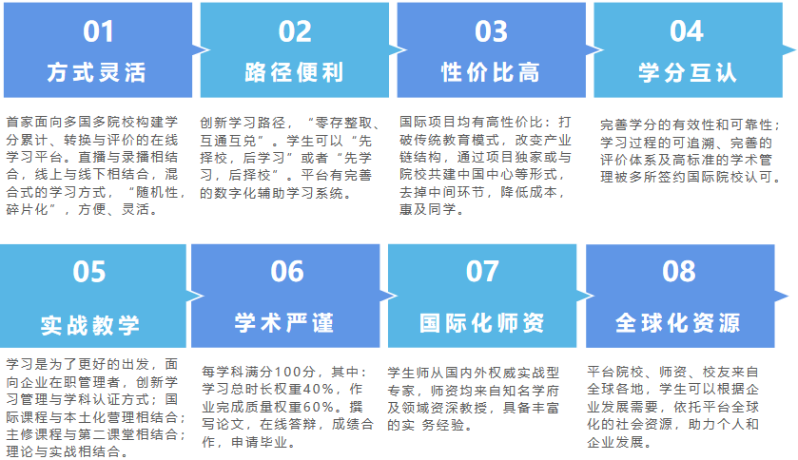

课程规划
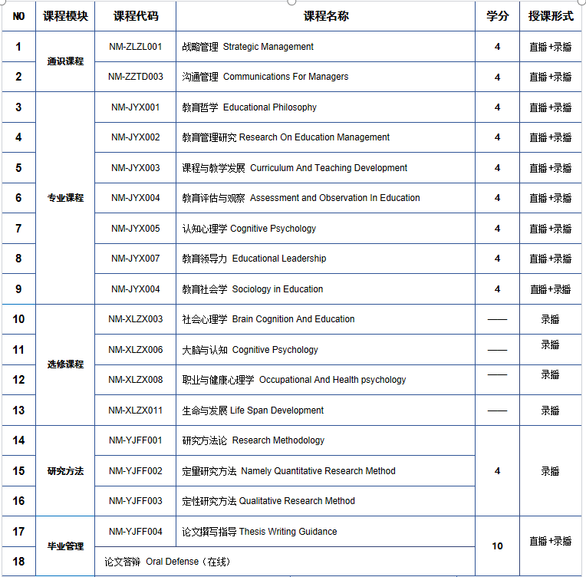
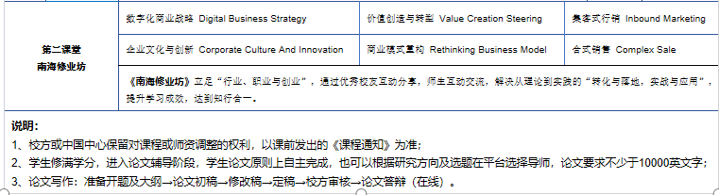

学业管理与联合培养方案
入学管理
A. 拥护中国共产党的领导，坚决贯彻执行党的基本路线、方针和国家的法律法令，热爱社会主义祖国，努力为人民服务，勇于开拓，有良好的思想修养和职业道德，遵纪守 法；
B. 企事业单位中高层管理人员；
C. 大专以上学历，5年以上工作经历。

课程目标
学生在平台上完成学习，核心课程通过直播与录播相结合的形式，结合线下研讨与交流，传授前沿实用的经营理念和管理方法，帮助管理者理顺架构，提升战略思考能力、创新能力和实践能力。

学制管理
自收到申请院校《录取通知书》之日起，计入正式学习周期，学习时长一般不超过 18 个月（详见学业规划表），因个人原因延迟学业，最长不超过36个月内需要完成学业，否则将可能会被录取院校取消学籍，所交费用不退。

学业管理
学生以直播为主、录播为辅的方式进行学习；
学生以企业或职岗为背景完成每门学科作业，要求参考不少于 3 本书籍或高品质文献；完成后通过平台提交，教授对作业进行修改、反馈；不符合要求或未通过审核者将重写。
作业占学科成绩的60%；课程学习占学科成绩的40%。

论文撰写
A.论文撰写： 学生按要求，在规定的时间内完成论文撰写（一般不超过6个月)；
B.论文答辩：学生通过在线形式参加论文答辩，学术委员会（导师由院校方组织和安排）给予评价，全程录制。

毕业管理
课程学习结束、通过论文答辩，成绩合格者，院校授予相关学位证书及成绩单。学生可参加校方组织的毕业典礼。
论文语言：中文（翻译成英文版提交校方审核存档）
答辩方式：在线答辩

学习费用
报名申请费：人民币2000元
学籍注册费：人民币8000元
学费：人民币19800元
说明：论文辅导/翻译/印刷费、签证手续费、考察/游学期间的食宿/交通费等自理

学习流程
